***Tugas 1. Pemrograman web dan perangkat bergerak***

1. Jelaskan perbedaan pemrograman konsep struktur dengan konsep mvc!
2. Jelaskan perbedaan framework dibawah ini & Gambarkan skema nya !
3. CakePHP
4. Codeigniter
5. Laravel
6. Yii
7. Symfony
8. Zend Framework
9. FuelPHP
10. PhalconPHP
11. Jelaskan keunggulan dan kekurangan dari masing-masing framework tersebut!

Note : Kerjakan tugas berikut dengan menggunakan file Microsoft word, lalu upload di github pada repository tugas1

Tambahkan collaborator : BagusBudi

1. Pemrograman terstruktur adalah bahasa pemrograman yang mendukung pembuatan program sebagai kumpulan prosedur.

Model-View-Controller atau MVC adalah sebuah metode untuk membuat sebuah aplikasi dengan memisahkan data (Model) dari tampilan (View) dan cara bagaimana memprosesnya (Controller).

1. A. CakePHP adalah sebuah [framework](https://id.wikipedia.org/wiki/Framework" \o "Framework) atau [kerangka kerja](https://id.wikipedia.org/wiki/Kerangka_kerja" \o "Kerangka kerja) untuk membuat [aplikasi](https://id.wikipedia.org/wiki/Aplikasi" \o "Aplikasi) CRUD (*Create, Read, Update, Delete*) berbasis [bahasa pemrograman](https://id.wikipedia.org/wiki/Bahasa_pemrograman" \o "Bahasa pemrograman) PHP. CakePHP juga menjadi salah satu framework pilihan yang memungkinkan seorang dpengembang [web](https://id.wikipedia.org/wiki/Web" \o "Web) untuk membuat sebuah aplikasi dengan karakter pengembangan RAD ([Rapid Application Development](https://id.wikipedia.org/wiki/Rapid_Application_Development" \o "Rapid Application Development)), yang memungkinkan untuk digunakan dan dikembangkan menjadi aplikasi lain yang lebih kompleks.

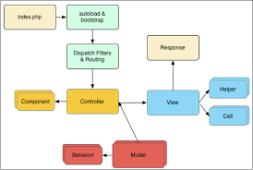

1. **CodeIgniter** merupakan aplikasi [sumber terbuka](https://id.wikipedia.org/wiki/Sumber_terbuka" \o "Sumber terbuka) yang berupa kerangka kerja PHP dengan model [MVC](https://id.wikipedia.org/wiki/MVC" \o "MVC) (Model, View, Controller) untuk membangun [situs web](https://id.wikipedia.org/wiki/Situs_web" \o "Situs web) dinamis dengan menggunakan [PHP](https://id.wikipedia.org/wiki/PHP" \o "PHP).

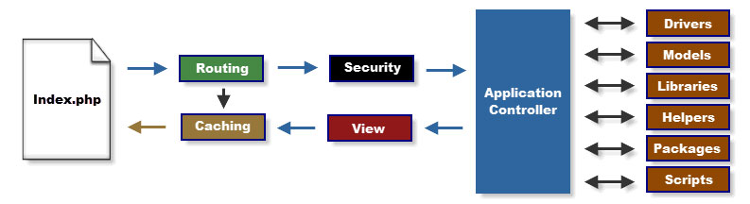

1. Laravel adalah kerangka kerja aplikasi web berbasis PHP yang sumber terbuka, menggunakan konsep Model-View-Controller. Laravel berada dibawah lisensi MIT, dengan menggunakan GitHub sebagai tempat berbagi kode.

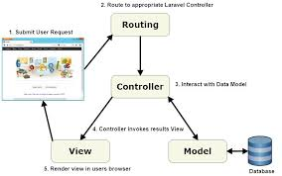

1. Yii adalah kerangka kerja aplikasi web sumber terbuka berbasis PHP. Nama Yii singkatan dari "Yes It Is!". Seperti juga kerangka kerja PHP pada umumnya, Yii juga telah mengadopsi konsep MVC - Model, View, Controller dalam struktur pemogramanya.

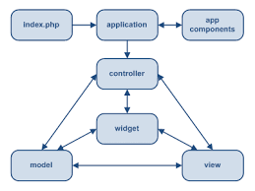

1. Symfony adalah kerangka kerja aplikasi web dan satu set komponen/pustaka PHP yang dapat digunakan ulang. Symfony dipublikasikan sebagai perangkat lunak bebas pada 18 Oktober 2005 dan dirilis di bawah lisensi MIT.

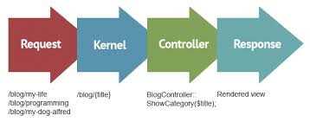

1. Zend Framework adalah open source, berorientasi objek kerangka aplikasi web diimplementasikan di PHP 7 dan berlisensi di bawah New BSD. Kerangka kerja ini pada dasarnya adalah kumpulan paket berbasis PHP profesional.

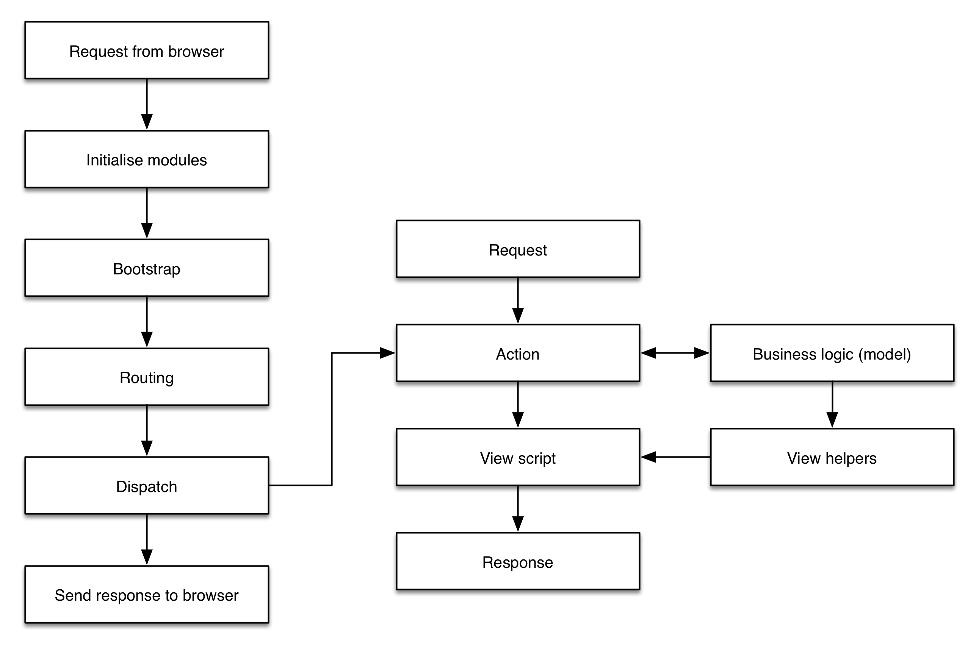

1. FuelPHP adalah kerangka kerja aplikasi web open-source yang ditulis dalam PHP yang mengimplementasikan pola HMVC.

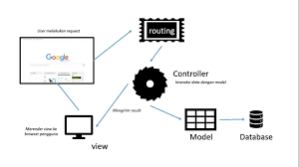

1. Phalcon adalah kerangka kerja PHP yang didasarkan pada pola model-view-controller. Awalnya dirilis pada 2012, ini merupakan kerangka kerja open-source yang dilisensikan berdasarkan ketentuan Lisensi BSD.

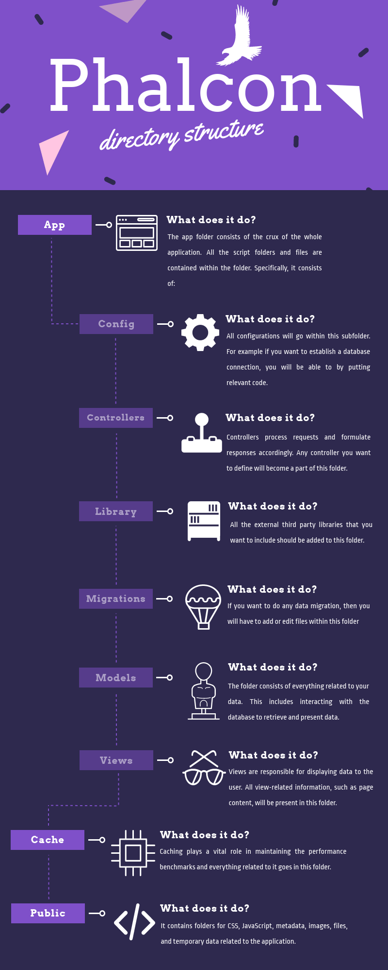

1. A. Keunggulan

* Support AJAX dan ORM
* Pengembangan yang terus dilakukan, saat ini telah mencapai versi 1.3.7.
* Mendukung PHP4 dan PHP5
* Arsitektur OOP dan MVC yang sesungguhnya
* Semua fungsi dalam CodeIgniter sudah ada dalam CakePHP
* memiliki teknik unik yang tidak didapatkan pada framework lain (kesan mendalam)  
   Kekurangan
* Manual Book tidak selengkap CodeIgniter
* Terlalu banyak aturan jika dibandingkan CodeIgniter (namun sisi ini ada nilai positifnya, yaitu mempermudah pengembangan karena penamaan file dan database telah diatur semua nya oleh CakePHP, sehingga Developer tidak bisa MAIN-MAIN)
* Butuh waktu belajar lama jika ingin menguasai framework ini (namun jika sudah benar-benar menguasai, Framework CakePHP mempunyai kemampuan yang benar-benar luar biasa handal)  
   B.Keunggulan
* ****Small footprint**** : Small footprint berati minim jejak, atau sederhananya ketika user melihat tampilan website CodeIgniter akan sulit ditebak. Hal ini sangat berguna bagi developer, agar ketika ada “musuh/attacker” lebih sulit melihat framework yang digunakan. Sebut saja penggunaan wordpress yang dapat langsung dilihat hanya menggunakan meta datanya.
* ****Cepat**** : Dengan ukuran data bawaan dari Framework Codeigniter yang kecil, sudah dapat disimpulkan bahwa framework ini dapat diakses dengan cepat oleh user.
* ****Resource****: Salah satu kelebihan lain dari CI adalah penggunaan resourcenya yang kecil. Untuk dapat menggunakan framework ini, kamu hanya memerlukan spesifikasi server/hosting yang kecil, dibandingkan dengan framework lain seperti laravel.
* ****Lebih mudah****: Maksud lebih mudah disini, berarti framework CodeIgniter bisa langsung digunakan, tanpa perlu menginstall hal lain, seperti  [menginstall menggunakan Composer pada Laravel](https://www.ayongoding.net/install-laravel-menggunakan-composer-di-windows-10/" \t "https://www.ayongoding.net/pengertian-codeigniter/_blank) misalnya.  
   Kekurangan
* **Bukan Untuk Skala Besar**
* **Library dan Plugin Tambahan yang Cenderung Terbatas**
* **Tidak Adanya Editor Khusus**  
   C.Keunggulan
* Koding simpel
* Terdapat generator untuk membuat Controller, Model dll
* Fitur Schema Builder
* Fitur Migration dan Seeding
* Fitur Query Builder
* Fitur Eloquent ORM  
   Kekurangan
* Ukuran file besar
* Membutuhkan koneksi Internet untuk instalasi dan mendownload library
* Tidak semua hosting cocok dengan ****Laravel****  
   D.Keunggulan
* ****Lebih mudah dan lebih praktis****. Ada banyak fungsi yang bisa Anda panggil pada framework ini. Sebut saja fungsi GII yang dapat memudahkan Anda membuat CRUD dalam sekali jalan.
* ****Keamanan terjamin****. Framework YII telah dilengkapi dengan berbagai situs web keamanan, sebut saja alat untuk mencegah dan mengatasi serangan XSS, serangan CSRF, dan injeksi SQL. Ada juga fitur dukungan keamanan lainnya, seperti input & output filter validasi standar, dan fitur hash kata sandi untuk mengenkripsi dan mendekripsi kata sandi saat masuk.
* ****Caching yang luar biasa****. Keuntungan lain dari YII adalah kemampuan melakukan caching secara optimal. Di YII, caching dilakukan untuk membuat situs web yang dinamis terlihat seperti situs web statis, sehingga kecepatan akses di situs web akan lebih cepat.
* Cocok untuk proyek dengan skala menengah ke atas dan memiliki waktu produksi terbatas.  
   Kekurangan
* ****Pengembang tidak peduli dengan keamanan****. Mengapa demikian? Karena kemudahan dalam mengamankan situs web telah dibebankan seluruhnya ke sistem YII. Karena itu, fokus pengembang di sektor keamanan akan berkurang.
* ****Kerangka sekolah yang lumayan tua****. Diciptakan pada tahun 2006, YII berusia lebih dari 12 tahun. Seiring dengan perkembangan zaman, dan perkembangan bahasa pemrograman, dikhawatirkan YII tidak dapat mengimbangi perkembangan ini.
* ****Bukan kerangka kerja tercepat****. Jika dibandingkan dengan kerangka kerja terkenal lainnya, YII2 (393 rps) berada di peringkat kedua di bawah CodeIgniter (565 rps), maka posisi berikutnya adalah Zend2 (99 rps), Laravel5 (65 rps) dan yang terakhir adalah Symfony (6 rps).
* ****YII bukan kerangka kerja yang paling populer****. Meskipun tidak semua yang populer mencerminkan banyak keuntungan, tetapi setidaknya ketika pengembang mengalami masalah, ada banyak orang yang dapat diundang untuk berpartisipasi dalam diskusi.

1. Keunggulan

* Cukup mirip dengan Yii.
* Dukungan asli dari Codeception sehingga memungkinkan penulisan tes fungsional dan penerimaan.
* Memiliki komponen YAML yang merupakan keuntungan besar untuk kerangka kerja apapun.
* Proyek-proyek seperti Drupal dan PhpBB dibangun menggunakan beberapa komponen Symfony2.
* Komunitas pengembang yang terbilang besar.
* Banyak set-modul siap pakai yang disebut bundle.
* Dokumentasi yang terperinci dan jelas.
* Performa inti cukup tinggi.
* Kopling longgar  
   Kekurangan
* Symfony menggunakan ORM (Propel and Doctrine) yang sangat ditakuti dan intensif sumber daya.
* Terlalu banyak entitas dari jenis yang berbeda.
* Berisi sintaksis penjelasan.
* Pembelajaran cukup sulit karena Anda harus memahami OOP, memahami pola desain, dan memiliki pengalaman praktis dengan beberapa kerangka kerja lainnya  
   F.Keunggulan

### Extended classes

* ZF adalah platform berorientasi objek sepenuhnya dan akibatnya menggunakan banyak konsep OO berorientasi objek termasuk antarmuka dan inheritance. Ini memungkinkan pengembang untuk memperluas komponennya ke tingkat yang baik. Lebih lanjut, ini membantu pengembang dalam mengimplementasikan versi dan variasi mereka ke masing masing komponen individual tanpa meretas basis kode. Kustomisasi seperti ini membawa keunikan pada setiap proyek.

### Kebaikan orientasi objek

* Saat bekerja dalam framework Zend, semuanya perlu dilihat dan digunakan sebagai objek. Namun, ini juga memiliki kelemahan seperti membuat pengkodean lebih rumit. Namun, itu memberikan keunggulan dengan membuat kode dapat digunakan kembali. Namun, jarang pengembang mengulang kode mereka dan ini membuatnya menjadi pilihan yang baik.

### Zend Framework Dapat melakukan banyak hal

* Zend mengintegrasikan banyak komponen mulai dari otentikasi pengguna hingga kontrol akses ke sumber daya. Demikian pula, mudah untuk mengintegrasikan umpan RSS dan membuat formulir.

### **No model implementation**

* Ini adalah alasan mengapa beberapa progammer tidak menggunakan software framework Zend dan sedangkan beberapa yang lain menyukainya. Kurangnya implementasi model memberikan pengembang fleksibilitas untuk menggunakan elemen apa pun untuk mencapai hasil akhir. Tidak ada hambatan untuk melakukan implementasi yang sudah rumit.

### Standar dan pedoman

* Setiap kontributor harus menandatangani Perjanjian Lisensi Kontribusi (CLA) dan setiap kode harus mematuhi Standar Pengkodean umum. Ini membuat setiap kode sangat kualitatif, teruji dan mudah dibaca.

### Praktek pengembangan yang dilakukan dengan tes

* Pengembang diminta untuk menulis tes untuk kode mereka untuk membuatnya lebih mudah untuk bertukar kode, refactor, membuat daftar putih input dan output serta memikirkan kasus yang muncul secara potensial.

### Documentation and Community

* Karena kompleksitas yang tinggi, ZF mengintegrasikan kurva belajar yang sulit. Namun, dokumentasi dan komunitas yang serba meluas memudahkan pelajar untuk memahami platform.

### Zend Framework **Certifications**

* Akhirnya, ZF mungkin adalah salah satu dari beberapa platform yang menawarkan Sertifikasi Zend Framework dan Sertifikasi PHP. Ini tentu akan memotivasi progammer muda dan yang baru muncul untuk mengikuti pelatihan dan ujian sertifikasi yang akan membantu membangun portofolio mereka.  
   Kekurangan

1. Tidak mendukung PHP4.
2. Manual yang ada kurang mengakomodasi kebutuhan.
3. Performanya relatif lambat mungkin karena banyaknya elemen yang tersedia.
4. Framework ini sangatlah cocok untuk orang dengan skill PHP yang sudah sangat tinggi.

* G.Keunggulan  
   Lebih mudah dalam mengembangkan sebuah aplikasi karena terjadi pemisahan antara bagian data (Model), tampilan (View) serta logika (Controller) karena memiliki kerangka MVC.
* FuelPHP tidak lagi mengembangkan suatu halaman kompleks yang berfungsi mengolah data, memanipulasi data serta menampilkan dalam website dalam satu file, tapi dipisah-pisah ke dalam MVC tersendiri sehingga lebih mudah di dalam melakukan pengembangan maupun debug.
* Terdapat beberapa paket (package) yang dapat ditambahkan untuk meningkatkan fungsi aplikasi tanpa mengubah inti dari framework itu sendiri.
* Memiliki fitur Input filtering, URI filtering, XSS filtering, Output encoding,CSRF token protection, SQL injection prevention lebih meyakinkan pengembang mengenai masalah keamanan.
* Memiliki fitur Oil –Command yang dapat membantu membuat aplikasi baik model, view maupun controler hanya melalui command line (dos-prompt).
* Memiliki fitur ORM (Object Relation Mapper) yang membuat pengguna tidak perlu lagi melakukan join dari 2 tabel atau lebih, semua akan dilakukan secara otomatis -oleh ORM. Menghubungkan 2 tabel juga lebih simpel.

Kekurangan

FuelPHP didesain untuk PHP versi 5.3 namun PHP versi 5.3 belum menjadi Standar yang diimplementasikan pada banyak webserver  
 H.Keunggulan

* Performa yang lebih cepat meskipun dijalankan pada server dengan spesifikasi rata-rata, karena tidak banyak mengkonsumsi *resources*
* Ringkas dan efisien, kamu bisa menggunakan fungsionalitas framework secara penuh atau hanya menggunakan beberapa bagian dari fungsi-fungsi tersebut sebagai komponen untuk dipasang pada aplikasi kamu
* Berinteraksi dengan database secara lebih optimal karena menggunakan 'C-language ORM' untuk PHP
* Memanfaatkan struktur dari PHP dengan maksimal yang berimbas pada performansi yang lebih tinggi.
* Fitur-fitur keren seperti : ORM, query language, template engine, micro application front controller dan devtools yang sangat berguna!
* Mengusung konsep MVC tradisional yang sudah sangat familiar.
* Memiliki dokumentasi yang baik dan dilengkapi dengan pemberian contohnya. Bahkan banyak developer PHP yang menyatakan bahwa developer Phalcon ini sangat "niat" dalam pembuatan dokumentasinya, dan tidak berfokus pada marketing dan ebook seperti beberapa framework lain.

Kekurangan

* Kurangnya tutorial atau pemecahan masalah dari pihak ketiga (apalagi yang berbahasa Indonesia), dikarenakan umur framework ini yang masih sangat muda
* Saat terjadi suatu error yang benar-benar parah, maka kamu biasanya harus men-debug C. Dan tentu saja bahasa C itu sungguh sucks bagi para PHP developer :D Tapi bukankah ada banyak solusi2 untuk masalah C-language yang bertebaran di gugel sana ;)
* Khusus di Indonesia, jasa hosting yang support Phalcon ini belum ada (CMIIW ;). Rata-rata kamu harus menghosting melalui penyedia dari luar negeri, misal di [unixguru](http://www.unixguru.co.uk/" \t "https://www.ajimahesa.com/2015/01/_blank).
* Cukup rumit dalam hal installasi.